**UNIVERSITATEA “POLITEHNICA” TIMISOARA**

Facultatea de Automatica si Calculatoare

Sectia

Calculatoare si Tehnologia Informatiei

**Proiectarea cu Microprocesoare**

**MICROSISTEM CU MICROPROCESORUL 8086**

**Student: Blajinschi Dan**

**Grupa: 1.1**

**An universitar:** 3

# TEMA PROIECTULUI

**Se cere realizarea unui microsistem cu următoarea structură:**

* unitate centrală cu microprocesorul 8086
* 128KB memorie EPROM, utilizând 27C512
* 64KB memorie SRAM, utilizând 62256
* Interfață serială cu 8251 , plasată în zona 04D0H – 04D2H sau 05D0H – 05D2H, în funcţie de poziţia microcomutatorului S1
* Interfaţă paralelă, cu circuitul 8255, plasată în zona 0250H – 0256H sau 0A50H – 0A56H, în funcţie de poziţia microcomutatorului S2
* minitastatură cu 9 contacte
* 10 LED-uri
* un modul de afişare cu 7 segmente, cu 8 ranguri (se pot afişa maxim 8 caractere hexa simultan)
* un modul LCD, cu 2 linii a câte 16 caractere fiecare, cu o interfaţă la alegerea studentului

**Conținutul documentului:**

* rutinele de programare ale circuitelor 8251 şi 8255;
* rutinele de emisie/ recepţie caracter pe interfaţa serială;
* rutina de emisie caracter pe interfaţă paralelă;
* rutina de scanare a minitastaturii;
* rutina de aprindere/ stingere a unui led;
* rutina de afişare a unui caracter hexa pe un rang cu segmente

# DESCRIEREA HARDWARE

Microsistemul cu procesorul 8086 este compus din:

* Unitatea centrală cu procesorul 8086
* Memorie RAM și ROM
* Circuitele pentru interfețele serial/paralel
* Amplificatoare/decodificatoare de porturi
* Minitastatură si 10 LED-uri

## Unitatea centrală

Unitatea centrală este formată din 3 componente pricipale:

* microprocesorul **8086**
* generatorul de tact **8284A**
* circuite **74x245**
* circuite **74x373**

1. **Microprocesorul 8086**

Microprocesorul 8086 este unmicroprocesor pe 16 biţi*.* Principalele caracteristici ale microprocesorului 8086:

* registrele interne şi magistrala de date sunt pe 16 biţi,
* posibilitatea de a adresa direct un 1Mo de memorie,
* includerea a 29.000 de tranzistori,
* viteza mărită de lucru datoria frecvenţei tactului 4 MHz, 5 MHz sau 8 Mhz.
* Foloseste registrii de adrese 74LS245 care sunt comandati prin linia Address Latch Enable (ALE)
* Poate functiona in doua moduri de lucru: minim si maxim, care sunt comandate prin linia MN/MX (in care prin 1 logic se cere mod minim, iar prin 0 logic se cere modul maxim)
* Modul minim se foloseşte pentru aplicaţii relativ simple, în care microprocesorul
* generează el însuşi semnalele necesare transferurilor cu memoria şi cu porturile
* de intrare / ieşire.
* Modul maxim se utilizează în cazul aplicaţiilor complexe, inclusiv
* sisteme multiprocesor, în care semnalele de comandă pentru memorii şi porturi sunt
* generate de un circuit extern.
* In cadrul proiectului se va folosi modul minim.
* Arhitectura ofera in total 20 de linii de adrese, din care primele 16 (A0-A15) sunt multiplexate cu cele de date.
* Pentru a evita suprapunerea liniilor de date cu cele de adresare, se vor folosi registrii 74LS245 care vor fi comandati de linia ALE, pentru demultiplexare

După aparitia lui Intel 8086, a fost lansată familia de circuite Intel necesară realizării unităilor centrale cu 8086. Ea cuprinde:

 - coprocesoarele 8087, 8089;

 - 8284 - generator de tact;

 - 8228 - controler de magistrală;

 - 8282, 8283 - registre tampon de 8 biti;

 - 8286, 8287 - amplificatoare bidirectionale de magistrală (8 biti) .

**Principalele terminale ale microprocesorului 8086:**

* AD0 – AD15: linii bidirectionale cu 3 stari, constituie magistrala de adrese si date multiplexate;
* A16 – A19: iesiri cu 3 stari, constituie rangurile 16-19 din magistrala de adrese;
* BHE (Bus High Enable) : iesire cu 3 stari, indica daca are loc un transfer in octetul superior a magistralei de date
* READY: intrare active pe 1 logic, folosita la sincronizarea procesorului cu memoria sau porturile de I/O mai lente
* INTR (Interrupt Request): intrare active pe 1 logic, reprezinta o cerere de intrerupere mascabila
* TEST: intrare activa pe 1 logic, utilizata in cazul instructiunii Escape (ESC), care permite altui procesor sa extraga informatii sau operanzi din memorie, din segmentele curente. Acest pin intrerupe programul.
* NMI (Not Mascable Interrupt) : intrare activa pe 1, reprezinta o cerere de intreupere nemascabila, adica care nu poate fi invalidata de soft, si care nu suporta amanare( ex. Interventie de Watchdog)
* RESET: intrare activa pe 1, folosita la initializarea microprocesorului.
* CLK : intrare de tact cu frecventa (in functie de varianta) de 4, 5 sau 8 MHz
* RD (Read Control): iesire activa pe 0, cu 3 stari, activa atunci cand microprocesorul executa un ciclu de citire sau de intrare
* WD (Write Control): iesire activa pe 0, cu 3 stari, activa atunci cand procesorul executa un ciclu de scriere, sau de iesire
* MN/MX: 0 logic indica modul maxim, iar 1 logic indica modul minim
* M/IO (Memory / IO Control) : iesire cu 3 stari, pe 1 logic indica faptul ca se executa un ciclu de acces la memorie, iar 0 logic indica faptul ca se execută un ciclu de transfer cu porturile de intrare/ieșire.
* DT/R (Data Transmit/Receive) : iesire cu 3 stari, indica sensul transferului pe magistrala de date. 1 logic inseamna ca se transmit, iar 0 logic inseamna ca se receptioneaza

1. **Generatorul de tact**

Se ocupa cu generarea semnalului de tact atat pentru microprocesor, cat si pentru circuitele specializate, pentru interfete. Mai genereaza si semnalul de READY catre microprocesor, si cel de RESET, sincronizandu-le pe ambele cu tactul.

Pentru a obtine tactul cu frecventa de 5 MHz, avem nevoie de un cuart de 15 MHz ( deoarece semnalul de tact are 1/3 din frecventa cuartului).

1. **CIRCUITUL AMPLIFICATOR/SEPARATOR (74LS245)**

Este un circuit folosit pentru amplificarea/separarea magistralelor de date bidirecționale. Are o intrare de validare (G) activă la 0 logic și o intrare de stabilire a direcției de transfer (DIR).

-Schema Hardware a circuitului:

-Tabel privind functionarea circuitului:

1. **CIRCUITE REGISTRU (74LS373)**

Circuitul 74LS373 este folosit pentru demultiplexarea liniilor de adrese. Este un registru cu ieșiri cu 3 stări, alcătuit din 8 bistabile. Are o intrare de validare pentru toate ieșirile /OC (dacă este pe 1 logic bistabilele trec în a 3-a stare) și o intrare pentru încărcarea bistabilelor G activă la 1 logic.

**-Tabel privind functionarea circuitului:**

## Componentele folosite/diagrama pinilor/modul de adresare

1. **Microprocesorul 8086**

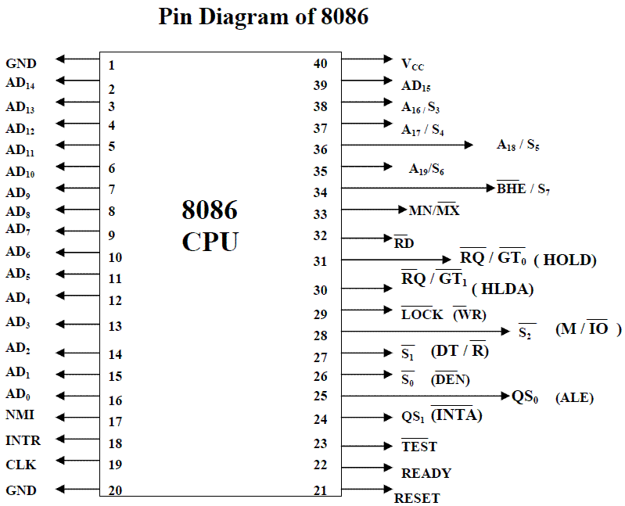

|  |  |  |
| --- | --- | --- |
| **PINI** | **TIP (I/O)** | **DESCRIERE** |
| AD[0..15] | I/O | Linii de adresare / date |
| AD[16..19] | O | Linii de adresare |
| MN/MAX | I | Mod de operare: minim sau maxim. (MN = „1”, MX= „0”) |
| READY | I | Utilizat pentru sincronizarea celorlalte elemente mai lente (memoria). |
| TEST | I | Dacă acest pin este setat ca „0”, microprocesorul întrerupe program counter-ul; se execută prin accesarea instrucțiunii WAIT. |
| NMI | I | Intrare pentru întreruperi nemascabile |
| RESET | I | Inițializează microprocesorul |
| CLK | I | Intrarea de tact de la circuitul 8284 |
| INTA | O | Se setează pe „0” când uP-ul realizează un ciclu de acceptare al unei întreruperi |
| DEN | O | Validează tranferul de date pe magistrală |
| ALE | O | Se selectează dacă pe liniile comune de date și adresare este transmisă o adresă, astfel regiștrii de adresare vor prelua ceea ce se regăsește pe magistrală doar când primesc semnalul de validare. |

1. **Memoriile (EPROM și SRAM)**

**EPROM (27C512)** *(“erasable programmable read only memory”)*

* Capacitate de 64 KB fiecare
* Circuitul isi pastreaza continutul chiar si dupa intreruperea curentului
* Timp de acces de 90-200 ns viteza mare
* Compatibil cu tehnologia CMOS
* Continutul poate fi sters prin lumina UV puternica
* Are 16 linii de adrese ( A15-A0 )
* Are 8 linii de date (1 octet) : pentru accesarea datelor la linia respectiva
* CE – linie de selectie
* OE – linie de validare ( cand pentru aceasi linie de date mai folosim si

alte memorii)

EPROM-urile sunt prin constructie o serie de tablouri de tranzistoare (porti logice)

**SRAM (62256)** *(“static read write memory”)*

* capacitate de 32 KB
* 16 linii de adresa ( A15 - A0 )
* 8 linii de date
* Timp de acces 90-200 ns
* Spre deosebire de DRAM, nu are nevoie de refresh periodic (deoarece  SRAM folosesc circuite logice combinationale pentru a memora  fiecare bit)
* Are 3 stari posibile:
* standby: circuitul este idle
* citire: cand datele au fost cerute
* scriere: cand se modifica continutul

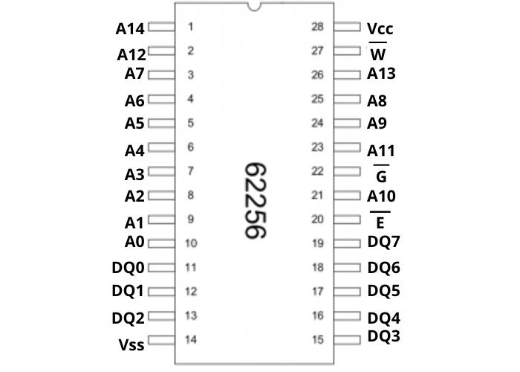

**Decodificarea completa a memoriei**

Am ales urmatoarele zone de amplasare ale memoriei:

-EPROM: 128KB = 217 bytes:80000H - 9FFFFH

-SRAM: 64KB = 216 bytes: E0000H – EFFFFH

|  |  |  |  |  |  |  |  |  |  |  |  |  |  |  |  |  |  |  |  |
| --- | --- | --- | --- | --- | --- | --- | --- | --- | --- | --- | --- | --- | --- | --- | --- | --- | --- | --- | --- |
| **A19** | **A18** | **A17** | **A16** | **A15** | **A14** | **A13** | **A12** | **A11** | **A10** | **A9** | **A8** | **A7** | **A6** | **A5** | **A4** | **A3** | **A2** | **A1** | **A0** |
| 1 | 0 | 0 | 0 | 0 | 0 | 0 | 0 | 0 | 0 | 0 | 0 | 0 | 0 | 0 | 0 | 0 | 0 | 0 | 0 |
| 1 | 0 | 0 | 1 | 1 | 1 | 1 | 1 | 1 | 1 | 1 | 1 | 1 | 1 | 1 | 1 | 1 | 1 | 1 | 1 |
| 1 | 1 | 1 | 0 | 0 | 0 | 0 | 0 | 0 | 0 | 0 | 0 | 0 | 0 | 0 | 0 | 0 | 0 | 0 | 0 |
| 1 | 1 | 1 | 0 | 1 | 1 | 1 | 1 | 1 | 1 | 1 | 1 | 1 | 1 | 1 | 1 | 1 | 1 | 1 | 1 |

Ecuatii selectie

SELEPROM = A19*(/A18)*(/A17)

SELSRAM = A19*A18*A17*(/A16)

**3.Interfata**

**3.1. Interfata seriala**

Circuitul 8251 este produs de Intel, standard numit și USART (Universal Synchronous/Asynchronous Receiver/Transmitter). A fost creat pentru comunicarea datelor cu microprocesoarele Intel și în mod specific microprocesorul Intel 8086. Acesta este folosit ca un device periferic și este programat de procesor să opereze folosind orice tehnică de transmitere a datelor în mod serial. USART acceptă data de la procesor în format paralel pe care apoi o convertește într-un stream continuu, serial, de informație pentru transmisie. Acesta va semnala procesorul de fiecare data când este pregătit sa primească un nou caracter pentru a-l transmite sau oricând a primit un caracter pentru procesor. Procesorul poate citi starea de „complet” a USART-ului la orice moment de timp.

Modul de funcționare al circuitului 8251

|  |  |  |  |  |
| --- | --- | --- | --- | --- |
| /CS | /RD | /WR | C//D | Operație |
| 1 | X | X | X | Magistrala de date în a 3-a stare |
| 0 | 1 | 1 | X | Magistrala de date în a 3-a stare |
| 0 | 0 | 1 | 1 | Citire a octetului de stare |
| 0 | 0 | 1 | 0 | Citire a datei |
| 0 | 1 | 0 | 1 | Scriere a cuvintelor de comandă |
| 0 | 1 | 0 | 0 | Scriere a datei |

Interfața serială este reprezentată de circuitele și programele de bază care asigură comunicarea între unitatea centrală și echipamentele periferice, comunicare bit după bit. Datorită costului redus și a rezistenței la perturbații, transferul de tip serial este util atunci când informația trebuie transmisă pe distanțe mari (peste 3 metri).

Costul redus al transferului de tip serial este determinat de numărul firelor care leagă cele 2 echipamente, numărul mai mic de fire determinând un cost mai redus.

Rezistența la perturbații a transferului de tip serial este mai mare decât a celui de tip paralel deoarece numărul de fire fiind mai mic, atunci și perturbarea, posibilitatea de perturbare este mai mică. Pe de altă parte, distanța dintre nivele de tensiune este mai mare.

**Structura interna a circuitului 8251**

**Configurația pinilor              Terminalele 8251**

**Decodificare interfata seriala:**

|  |  |  |  |  |  |  |  |  |  |  |  |  |  |  |  |  |
| --- | --- | --- | --- | --- | --- | --- | --- | --- | --- | --- | --- | --- | --- | --- | --- | --- |
|  |  |  |  |  |  |  |  |  |  |  |  |  |  |  |  | Adresa |
| 0 | 0 | 0 | 0 | 0 | 1 | 0 | 0 | 1 | 1 | 0 | 1 | 0 | 0 | 0 | 0 | 04D0H |
| 0 | 0 | 0 | 0 | 0 | 1 | 0 | 0 | 1 | 1 | 0 | 1 | 0 | 0 | 1 | 0 | 04D2H |
| 0 | 0 | 0 | 0 | 0 | 1 | 0 | 1 | 1 | 1 | 0 | 1 | 0 | 0 | 0 | 0 | 05D0H |
| 0 | 0 | 0 | 0 | 0 | 1 | 0 | 1 | 1 | 1 | 0 | 1 | 0 | 0 | 1 | 0 | 05D2H |

**3.2 Interfata paralela**

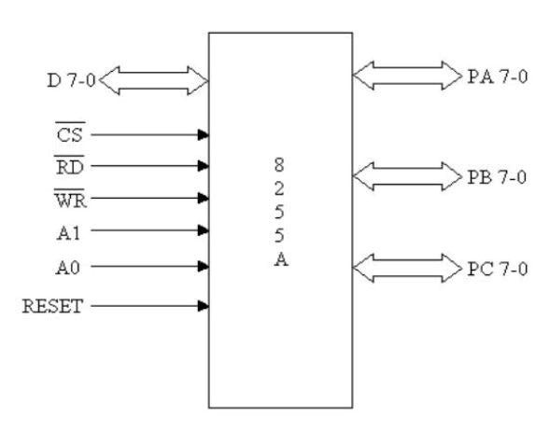

Terminale circuit 8255A

Transferul paralel presupune, spre deosebire de cel serial la care transferul se face bit după bit, transmiterea a 8 biți simultan. Pe lângă liniile necesare transferului octetului, mai sunt prezente și linii pe care se transmit semnale de dialog, de exemplu semnal prin care se anunță că informația este stabilă pe linii și poate fi preluată sau semnalul prin care se anunță primirea informației sau indisponibilitatea de a primii date.

**Modul de funcționare a circuitului 8255A**

Adresele de port:

* 0A50H (0B50H) - portul A
* 0A52H (0B52H) - portul B
* 0A54H (0B54H) - portul C
* 0A56H (0B56H) - RCC

Circuitul 8255 este un circuit 3-state bidirecțional buffer. Dispune de 24 linii bidirecționale, din care 16 linii au posibilități de memorare. Aceste 24 linii bidirecționale pot fi configurate în funcție de modul de lucru ales, astfel:

* 2 grupe de câte 12 linii de intrare sau ieșire, fără semnale de dialog;
* 2 grupe de câte 8 linii de intrare sau ieșire, cu semnale de dialog;
* o grupă de 8 linii bidirecționale, cu semnale de dialog.

**Structura interna a circuitului 8255A**

Modul folosit în acest proiect este modul 0, mod folosit pentru operații de intrare/ ieșire date fără a utiliza semnale de dialog.

Conectarea interfețelor serială și paralelă a fost realizată prin legarea circuitelor 8251 și 8255 pentru interfața serială, respective paralelă.

De asemenea, pentru interfața serială a mai fost adăugat circuitul MAX232, circuit utilizat pentru a converti semnalele în semnale ce pot fi utilizate în circuite TTL, interfețele seriale.

**4.Minitatstatura, afisajul si led-urile**

# Minitastatura este formată din 9 contacte. Pentru a identifica tasta acționată trebuie citită tastatura. Tastatura necesită două porturi pentru funcţionare: unul de ieșire prin care se activează coloana și unul de intrare prin care se citeşte linia activă. În portul de iesire se va scrie 0 logic numai pe o coloana, iar pe restul 1si se citesc linii. Daca pe o linie se detecteaza 0 logic atunci tasta a fost actionata. Conectarea minitastaturii la microsistem se face cu ajutorul unui circuit 74LS373 (portul de ieșire) și al unui circuit 74LS244 (portul de intrare).

LED-urile (light-emitting diode) sunt diode semiconductoare ce emit lumină la polarizarea directă a joncțiunii p-n. Pentru ca un LED să fie aprins la ieșirea portului trebuie să fie 0 logic. Pentru acest microsistem se vor folosi 10 LED-uri grupate într-un singur grup, iar cu ajutorul unui registru 74LS373 conectat la magistrală, LED-urile vor fi menținute aprinse sau stinse.

Modulul de afișare cu segmente este de tip anod comun, are 8 ranguri, iar semnalele pentru segmente sunt active pe 0 logic.

|  |  |  |  |  |  |  |  |  |  |  |  |  |  |  |  |
| --- | --- | --- | --- | --- | --- | --- | --- | --- | --- | --- | --- | --- | --- | --- | --- |
| **A15** | **A14** | **A13** | **A12** | **A11** | **A10** | **A9** | **A8** | **A7** | **A6** | **A5** | **A4** | **A3** | **A2** | **A1** | **A0** |
| 0 | 0 | 0 | 0 | 0 | 0 | 1 | 0 | 0 | 1 | 0 | 0 | 0 | 0 | 0 | 0 |
| 0 | 0 | 0 | 0 | 0 | 0 | 1 | 0 | 1 | 1 | 0 | 0 | 0 | 0 | 0 | 0 |
| 0 | 0 | 0 | 0 | 0 | 1 | 0 | 0 | 0 | 1 | 0 | 0 | 0 | 0 | 0 | 0 |
| 0 | 0 | 0 | 0 | 0 | 1 | 0 | 0 | 1 | 1 | 0 | 0 | 0 | 0 | 0 | 0 |
| 0 | 0 | 0 | 0 | 0 | 1 | 1 | 0 | 0 | 1 | 0 | 0 | 0 | 0 | 0 | 0 |
| 0 | 0 | 0 | 0 | 1 | 0 | 0 | 0 | 0 | 1 | 0 | 0 | 0 | 0 | 0 | 0 |
| 0 | 0 | 0 | 0 | 1 | 0 | 0 | 0 | 1 | 1 | 0 | 0 | 0 | 0 | 0 | 0 |
| 0 | 0 | 0 | 0 | 1 | 0 | 1 | 0 | 0 | 1 | 0 | 0 | 0 | 0 | 0 | 0 |
| 0 | 0 | 0 | 0 | 1 | 0 | 1 | 0 | 1 | 1 | 0 | 0 | 0 | 0 | 0 | 0 |
| 0 | 0 | 0 | 0 | 1 | 1 | 0 | 0 | 0 | 1 | 0 | 0 | 0 | 0 | 0 | 0 |
| 0 | 0 | 0 | 0 | 1 | 1 | 0 | 0 | 1 | 1 | 0 | 0 | 0 | 0 | 0 | 0 |

Adresele de port:

* 0240H pentru ST1
* 02C0H pentru /ST2
* 0440H pentru SL1
* 04C0H pentru SL2
* 0640H pentru SL3
* 0840H pentru SA1
* 08C0H pentru SA2
* 0A40H pentru SA3
* 0AC0H pentru SA4
* 0C40H pentru SA5
* 0CC0H pentru SA6
* 0E40H pentru SA7
* 0EC0H pentru SA8

Condiții de adresare:

* /ST1 = /A15 * /A14 * /A13 * /A12 * /A11 * /A10 * A9 * /A7 * A6
* ST2 = /A15 * /A14 * /A13 * /A12 * /A11 * /A10 * A9 * A7 * A6
* /SL1 = /A15 * /A14 * /A13 * /A12 * /A11 * A10 * /A9 * /A7 * A6
* /SL2 = /A15 * /A14 * /A13 * /A12 * /A11 * A10 * /A9 * A7 * A6
* /SL3 = /A15 * /A14 * /A13 * /A12 * /A11 * A10 * A9 * /A7 * A6
* /SA1 = /A15 * /A14 * /A13 * /A12 * A11 * /A10 * /A9 * /A7 * A6
* /SA2 = /A15 * /A14 * /A13 * /A12 * A11 * /A10 * /A9 * A7 * A6
* /SA3 = /A15 * /A14 * /A13 * /A12 * A11 * /A10 * A9 * /A7 * A6
* /SA4 = /A15 * /A14 * /A13 * /A12 * A11 * /A10 * A9 * A7 * A6
* /SA5 = /A15 * /A14 * /A13 * /A12 * A11 * A10 * /A9 * /A7 * A6
* /SA6 = /A15 * /A14 * /A13 * /A12 * A11 * A10 * /A9 * A7 * A6
* /SA7 = /A15 * /A14 * /A13 * /A12 * A11 * A10 * A9 * /A7 * A6
* /SA8 = /A15 * /A14 * /A13 * /A12 * A11 * A10 * A9 * A7 * A6

1. **Modulul LCD**

Modulul LCD 16x2 are două registre interne:

* registrul de comandă: aici se poate stoca o comandă, spre exemplu ,,Clear Display”
* registrul de date: aici se stochează codul ASCII al caracterului de afișat

Semnalele de intrare sunt magistrala de date pe 8 biți(D7-0) și RS, R/ /W, EN.

* RS selectează registrul intern astfel: 0 logic pentru registrul de comandă și 1 logic pentru registrul de date
* R/ /W selectează operația: 0 logic pentru scriere de comenzi sau date și 1 logic pentru citirea semnalelor LCD-ului
* EN pentru preluarea datelor de pe magistrala de date: high to low pulse

Adresa de început pentru primul rând este 80H, iar pentru al doilea este C0H.

**Rutinele de programare**

**Setări:** 8 biți, fără paritate

**Factor de multiplicare:** x16

**Baudrate:** 9600 bps

**Adresele de port:**

04D2H – comenzi/stări

04D0H – date

**Semnale de control:**

/RTS = 1 – comandă receptivă

/DTR = 1 – comandă transmisie

**Cod pentru transmisie:**

SERIAL:

MOV DX, 04D2H ; 04D2H – adresa portului de stare/comandă

IN AL, DX ; citire și testare TxRDY

; se citește în AL portul al cărui adresă o dă DX

RCR AL, 1 ; rotire cu 1 la dreapta

JNC TR_CHR ; JMP dacă nu se setează carry (CF = 0)

MOV AL, CL ; se pun în AL date din CL

MOV DX, 04D0H ; adresa portului de date

OUT DX, AL ; transmite datele

RET

**Cod pentru recepție:**

RECEPT – Receptionarea caracterului ce se găsește în CL

RECEPT:

MOV DX, 04D2H ; 04D2H – adresa portului de stare/comandă

IN AL, DX ; citire și testare RxRDY din cuvântul de stare

RCR AL, 2 ; rotire cu 2 la dreapta

JNC RECEPT ; așteaptă până când RxRDY este activ

MOV DX, 04D0H ; 04D0H – adresa portului de date

IN AL, DX ; se preia data de la 8251

MOV CL, AL ; se pune AL în registrul CL

RET

**PARALEL - rutina de programare a interfeţei paralele 8255**

-0 iesire pentru porturile A si B , 0 intrare pentru portul C inferior

-adresele de port: 0A50H port A, 0A52H portB, 0A54H port C , 0A56H RCC

PARALEL:

MOV DX, 0A56H ; adresa cuvantului de comanda

MOV    AL, 81H ; cuvantul de comanda

OUT    DX,AL

RET

EM_CAR - **rutina de emisie a unui caracter din CL pe portul paralel**

EM_CAR:

MOV DX,0A54H ; adresa port C

IN    AL,DX ; citire si testare BUSY--pentru a vedea dacă receptorul este

RCR    AL,1 ; liber

JNC    EM_CAR

MOV    AL,CL      ; se preia caracterul din registrul CL

MOV    DX,0A50H    ; si il pun pe portul A care este cu memorare

OUT    DX,AL

MOV    AL,01H      ; se trimite un semnal de strobe pe portul B, anunt ca s-au

MOV    DX,0A52H ; plasat date pe liniile portului

OUT    DX, AL ; /STB = 1

AND    AL,00H

OUT    DX,AL ; /STB = 0 provoaca incarcarea datelor in port

OR    AL,01H

OUT    DX,AL ; /STB = 1

RET

RST - **rutina de scanare a tastaturii**

-tasta apăsată se stochează în CL

1 2 3

4 5 6

7 8 9

- se pune 0 pe prima coloană şi se verifică dacă s-au acţionat tastele 1,4 sau 7

RST:   MOV   AL,07FH       ;selectez prima coloana

           OUT   0940H,AL        ;selectez ST1 (iesirea tastaturii)

           IN    AL,09C0H      ;incarc continutul aflat la adresa 09C0H

;verific ce tasta am apasat

     AND    AL,80H     ;verific prima pozitie

           JZ    TASTA1      ;salt la tasta 0 daca rezultatul este 0

           IN    AL, 09C0H

           AND  AL,40H          ;verific a doua pozitie

           JZ   TASTA4     ;salt la tasta 4 rezultatul este 0

           IN   AL, 09C0H

           AND    AL,20H  ;verific a treia pozitie

           JZ  TASTA7

- se pune 0 pe a 2-a coloană şi se verifică dacă s-au acţionat tastele 2,5 sau 8

                    MOV   AL,0BFH         ; selectez  a doua coloana

                       OUT   0940H,AL         ; selectez ST1 (iesirea tastaturii)

                       IN   AL, 09C0H           ; incarc continutul aflat la adresa 09C0H

                        ; verific ce tasta am apasat

                       AND   AL,80H            ; verific prima pozitie

                       JZ   TASTA2

                       IN   AL, 09C0H

                       AND  AL, 40H

                       JZ  TASTA5

                       IN AL, 09C0H

                       AND AL, 20H

                       JZ  TASTA8

- se pune 0 pe a 3-a coloană şi se verifică dacă s-au acţionat tastele 3,6 sau 9

                       MOV  AL,0DFH     ; selectez a treia coloana

                       OUT  0940H,AL  ; selectez ST1

                       IN  AL, 09C0H    ; incarc continutul aflat la adresa 09C0H

                       AND  AL,80H        ; verific prima pozitie

                       JZ TASTA3

                       IN  AL, 09C0H

                       AND  AL,40H

                       JZ  TASTA6

                       IN  AL, 09C0H

                       AND AL,20H

                       JZ  TASTA9

- se reia citirea tastaturii

           JMP  RST

- tratarea acţionării tastei 1

     TASTA1:

CALL DELAY        ; se aşteaptă stabilizarea contactelor

      DEAC1:

IN  AL, 09C0H           ; se citeşte din nou linia şi se asteapta dezactivarea  ; tastei

            AND AL,80H

            JZ   DEAC1

            CALL DELAY

- urmează operaţia corespunzătoare acţionării tastei 1

RET .......                                             ;reintoarcere din procedura

- Subrutinele corespunzătoare celorlalte taste sunt similare celei prezentate pentru tasta 1.

LED **- rutina de aprindere/stingere a unui led**

- int 26h

- in CL va fi pus numărul led-ului

LED: MOV DX,0CF2H

MOV AL,00H ;leds ON

MOV AL,0FFH

OUT DX,AL ; leds OFF

AFISARE - **rutina de afişare a unui carater hexa pe un anumit rang**  
- CL caracterul ce va fi afişat

- CH rangul

AFISARE:

CMP CL,01h

JZ  AFIS _1

CMP CL,02h

JZ  AFIS _2

CMP CL,03h

JZ  AFIS _3

CMP CL,04h

JZ  AFIS _4

CMP CL,05h

JZ  AFIS _5

CMP CL,06h

JZ  AFIS _6

CMP CL,07h

JZ  AFIS _7

CMP CL,08h

JZ  AFIS _8

CMP CL,09h

JZ  AFIS _9

AFIS _1:

MOV AL, 0F9H

JMP AFIS

AFIS _2:

MOV AL, 0A2H

JMP AFIS

AFIS _3:

MOV AL, 0B0H

JMP AFIS

AFIS _4:

MOV AL, 099H

JMP AFIS

AFIS _5:

MOV AL, 092H

JMP AFIS

AFIS _6:

MOV AL, 082H

JMP AFIS

AFIS _7:

MOV AL, 0F8H

JMP AFIS

AFIS _8:

MOV AL, 080H

JMP AFIS

AFIS _9:

MOV AL, 090H

JMP AFIS

AFIS:  
 CMP CH,00h

JZ AFIS_RANG1

CMP CH,01h

JZ AFIS_RANG2

CMP CH,02h

JZ AFIS_RANG3

CMP CH,03h

JZ AFIS_RANG4

CMP CH,04h

JZ AFIS_RANG5

CMP CH,05h

JZ AFIS_RANG6

CMP CH,06h

JZ AFIS_RANG7

CMP CH,07h

JZ AFIS_RANG8

CMP CH,08h

JZ AFIS_RANG9

CMP CH,09h

JZ AFIS_RANG10

AFIS_RANG1:

MOV DX,0040H

OUT DX,AL

JMP AFISARE_SFARSIT

AFIS_RANG2:

MOV DX,00C0H

OUT DX,AL

JMP AFISARE_SFARSIT

AFIS_RANG3:

MOV DX,0140H

OUT DX,AL

JMP AFISARE_SFARSIT

AFIS_RANG4:

MOV DX,01C0H

OUT DX,AL

JMP AFISARE_SFARSIT

AFIS_RANG5:

MOV DX,0240H

OUT DX,AL

JMP AFISARE_SFARSIT

AFIS_RANG6:

MOV DX,02C0H

OUT DX,AL

JMP AFISARE_SFARSIT

AFIS_RANG7:

MOV DX,0340H

OUT DX,AL

JMP AFISARE_SFARSIT

AFIS_RANG8:

MOV DX,03C0H

OUT DX,AL

JMP AFISARE_SFARSIT

AFIS_RANG9:

MOV DX,0840H

OUT DX,AL

JMP AFISARE_SFARSIT

AFISARE_SFARSIT:

RET

# 4. BIBLIOGRAFIE

Instructiunile uP-ului 8086 - <https://www.tutorialspoint.com/microprocessor/microprocessor_8086_instruction_sets.htm>

Schema de baza - <http://www.kswichit.com/8086/8086schematic.pdf>

Foi de catalog pentru componente: <http://www.datasheetcatalog.com/>